管理体系审核记录表
过程与活动、  抽样计划 | 涉及  条款 | 受审核部门：管理层 主管领导:陈远跃 陪同人员：芶红军 | 判定
 |  | 审核员：李林 审核时间：2021.04.23
 |  | 审核条款：
理解组织及其环境  #有影响的内、外部因素主要有哪些？  .对这些内、外部因素的相关信息进行监视和评审的情况如何？ | 4.1 | 公司制定有《内、外部环境风险和机遇分析表》，确定对公司有利的内外部环境因素有：公司全体员工的服务、产品质量意识比较强，产品质量在同行业中比较领先。  对公司不利的内、外部因素有：市场竞争非常激烈，利润不断降低、员工成本增加。  公司通过同行交流、座谈会、工作例会、QQ、微信等进行内外部沟通，并定期进行评审。  查见《内、外部环境风险和机遇分析表》  内部环境，人力因素，目前情况：人力资源充足，不利情况：部分岗位技能弱，整改决策：加强岗位培训；  抽查关于内、外部环境评审记录，记录内容详实。 | 合格
理解相关方的需求和期望  #与组织质量管理体系有关的相关方有哪些？  .相关方有哪些要求？  .对相关方及其要求的监视和  评审如何？ | 4.2 | 公司确定的相关方有员工、股东、银行、主管部门、供应商、客户等。  理解员工诉求的形式为谈心、会议等；理解银行等相关方的形式主要为电话沟通、上门拜访等；  员工关注的主要问题有工资、待遇、晋升机制、福利等，供应商关注的主要问题是回款时间等。  对相关方的要求的监视和评审的方法多样，通过QQ和微信等现代通讯手段是常用的便捷而又高效主要方法。  查见《相关方要求识别和控制》  相关方：员工、股东、银行、主管部门、供应商、客户等  其中顾客的需求和期望：产品质量符合顾客要求、及时交货、价格合理、服务及时等；通过ISO9001:2015对企业的影响：影响公司的业务；  监测指标：产品交付合格率、产品交付履约、顾客满意度等； | 合格
确定QMS范围  #质量管理体系的边界和范围。是否形成文件？是否考虑了各种内外部因素、相关方要求及其产品或服务？质量标准是否存在不适用于该范围的情况？若有,是否说明理由？若有理由,是否合理？ | 4.3 | 公司确定的质量管理体系的范围为：硅铁的生产  经识别，组织依据ISO9001：2015版标准的要求建立、实施、维护质量管理体系，符合标准要求。  不适用条款:公司产品均按国家相关标准、规范以及顾客要求进行生产，工艺成熟，配方固定，整个生产过程不涉及设计，故8.3不适用。8.3条款的不适用不影响组织提供满足客户要求及法律法规要求的能力和责任。  注册地址：茂县土门乡太安村  生产/经营地址：茂县土门乡太安村 | 合格
QMS及其过程  #是否按照标准的要求，建立、实施、保持和持续改进质量管理体系？所需的过程包括哪些？是否形成必要的文件化信息以支持过程运行？是否必要的文件化信息作为运行证据？ | 4.4 | 公司按照ISO9001:2015标准的要求，建立、实施、保持和持续改进质量管理体系，策划质量手册、程序文件、作业文件，包括所需过程及其相互作用，制定有风险管理控制办法，确定产生非预期的输出或过程失效对产品和顾客满意带来的风险，以及应对措施。  组织制定有管理评审控制程序，定期进行体系评审，必要时变更过程，以确保过程持续产生公司期望的结果。  经现场确认，  ---关键过程：冶炼；  ---需要确认过程：冶炼  ---公司外包过程：无。 | 合格
领导作用和承诺/5.1.1总则  #最高管理者通过哪些活动证实其对质量管理体系的领导作用和承诺？ | 5.1 | 总经理：陈远跃 组织代表：芶红军  公司总经理承诺建立、实施、保持和改进QMS，并对QMS的有效性负责。并组织落实其管理职责内的各项工作。  最高管理者组织公司相关人员并制定了质量方针和质量目标，并与组织环境相一致，与组织的战略方向一致。  根据总经理的谈话沟通，组织的质量管理体系要求已渐渐融入组织的业务过程中。  组织已使用过程方法和基于风险的思维进行体系的运行。  最高管理者针对体系的运行，提供了所需的资源。  向全公司强调遵守法律法规、质量管理、符合质量管理体系的要求及达到顾客满意的重要性。  形成制度化，把质量目标进行层层分解落实到各部门，规定了定期检查落实的情况。  不断强调负责人制度，并制定了各部门负责人的职责、权限，并在全公司宣贯。  基本符合要求。 | 合格
以顾客为关注焦点  #最高管理者通过哪些活动证实其以顾客为关注焦点的领导作用和承诺？ | 5.1.2 | 公司从采购、产品生产、售后服务各个环节注重培养员工顾客满意的意识，领导对顾客满意比较关注，认识到没有顾客就没有公司的市场。  公司在各个方面努力提高顾客满意率。注重服务和企业形象。努力寻求顾客满意。 | 合格
方针（含制定/沟通） | 5.2 | 公司的质量方针是：  “质量第一、顾客至上、全员参与、追求卓越。”  公司建立的质量方针基本满足标准各项承诺的要求，能为质量目标的制定提供框架，基本符合要求。  主要通过日常工作会议、口头交流等将质量方针的要求向全员传达和灌输，确保员工增强顾客满意和守法意识。
岗位/职责/权限  #组织内的岗位设置如何？  职责和权限如何得到分派、沟通和理解？ | 5.3 | 公司在建立管理体系之初，对各部门的职责权限进行了划分，在质量手册中确定了公司组织机构图，策划：管理层、供销部、生产部、行政部，对应每个部门有职能分配表，在5.3职责和权限中对各部门职责权限进行了规定，质量体系负责人由：芶红军负责，各部门基本清楚其职责，文件描述职责与实际基本符合。  公司策划有《风险分析及其对策报告》，考虑到4.1所描述的因素和4.2所提及的要求，确定需要应对的风险和机遇包括：技术管理风险、采购风险控制、产品质量风险控制及短交期风险控制以及其他风险控制。  组织发生变更时能保持体系的正常运行和完整性。 | 合格
应对风险和机遇的措施  （含6.1.1和6.1.2）  #确定的需应对的风险和机遇有哪些？  .策划应对风险和机遇的措施有哪些？  .如何整合并实施这些措施？  .如何评价这些措施的有效性？  .措施是否与风险和机遇的影响程度相适应？ | 6.1 | 公司策划并批准实施《风险和机遇分析表》，内容包括风险及机遇的识别、风险及机遇的评估、风险及机遇应对措施、执行情况、涉及的场所及部门等；  查见《风险和机遇评估分析表》：  - 类型：外部因素；  类别：法律、法规内容的变化：风险：公司获得了质量管理体系认证，在市场竞争中牌比较有利的位置，符合国家关于深化体系建立质量管理体系的要求。  机遇：公司产品机构调整，给公司带来潜在的客户  应对机遇及措施：综合部加大市场开拓，主要职能部门按照要求加强相关产品销售区域所在地法政策的收集评价。  针对外部因素，还分析了市场、供应商要求、法律法规的变化等。  - 类型：内部因素；  类别：售后服务：风险：公司产品售后服务处理不好，顾客埋怨投诉较多，会严重影响公司产品的销售，会给公司发展带来较大的风险；  机遇：售后服务处理得当，会给公司带来额外的发展机遇。  应对机遇及措施：综合部和质量管理部要严格按照售后服务管理规定，做好客户服务工作，提高客户满意度。  针对内部部因素，还分析了财务状况、人力资源、基础设施等。  应对风险和机遇的措施与其对于产品和服务符合性的潜在影响相适应。 | 合格
质量目标及其实现的策划（含6.2.1/6.2.2） | 6.2 | 公司的质量目标为：  - 合同履约达到率100%。  - 最终产品一次合格率100%  - 顾客满意率＞90%  抽2020年10月-2021年3月质量目标考核情况  1、合同履约达到率100%。  2、最终产品一次合格率100%  3、顾客满意率96%  公司的上述质量目标与公司的质量方针保持了一致，包括了满足产品要求所需要的内容，可以测量。  经核查，公司已将质量目标分解到各职能部门，制订了各部门的质量目标，基本能结合各部门工作实际，符合要求。提供有公司及各部门质量目标分析统计报告，实施情况具体见各部门审核记录。  公司建立的文件化的质量管理体系基本保持未变，保持了质量管理体系的完整性、一致性，持续满足了质量管理体系的要求。 | 合格
变更的策划 | 6.3 | 公司体系建立运行以来没有发生变更的情况，当公司质量管理体系变更时，应考虑：  1.变更的目的及潜在后果；  为了全过程控制，达到顾客要求，适应发展需要。  2.体系的完整性；  公司体系文件管理手册、程序文件、内部审核、管理评审等均涵盖了公司的整个过程，  3.资源的可获得性；  公司资源包含了人员、设备、环境、资金等均能满足。  4.责权的分配和再分配等因素。  公司责权分明，设置了行政部、生产部、供销部等。
资源 总则； | 7.1.1 | 查问总经理，公司运行2015版质量管理体系在策划资源需求。  在提供资源方面充分考虑了内部资源的实际情况，存在的不足将通过从外部引进相应的人力、硬件等资源进行补充。
组织知识； | 7.1.6 | 公司明确组织知识的概念及其从内部、外部获取并更新知识的来源即包括：内部来源（例如从经历获得的知识；从失败和成功项目得到的经验教训；得到和分享未形成文件的知识和经验，过程、产品和服务的改进结果）；外部来源（如标准；专业会议，从顾客或外部供方收集的知识）。  --公司明确组织知识作为公司的重要资源，按内部文件或外来文件予以受控管理，包括必要的分级保密措施。
沟通； | 7.4 | 在公司内部主要采用口头、电话、会议、面谈等形式就与产品质量、服务有关问题及与质量管理体系有关问题进行沟通，基本有效。未发生由于沟通不到位而影响工作的情况。  相关方的沟通主要体现在和顾客的沟通方面，经常性的对顾客进行走访，了解顾客的意见。  售前：走访用户、电话沟通、了解相关信息等，与顾客签订合同或订单，或接受顾客口头订单。  售中：组织供方按期交付，解决用户对进度、质量、运输等关切问题；  售后：与客户保持密切沟通，不定期回访用户，并对顾客反馈问题解答。针对存在的问题及时进行处理。定期发放顾客满意度调查，了解顾客满意或不满意的信息，并积极应对，确保顾客满意。  对顾客提出的一般问题，由售后人员负责解决，或公司派人到现场去查看，确属公司产品质量问题的，给与处理，采取退、换措施。  自体系运行以来，没有发生严重的顾客投诉事件。
管理评审  9.3.1总则  9.3.2管评输入  9.3.3管评输出 | 9.3 | 查，公司的质量体系策划了管理评审的管理要求。  查，管理评审记录：  本次评审时间2020年 11 月29日（上次管理评审时间为2019年 12月01日，未超过12个月，符合策划要求）  主持人： 总经理  提供管理评审会议签到表。  管理评审的输入资料主要是各部门提供的工作总结，内容清晰明了。  查，管理评审输入资料：各部门工作报告，主要内容涵盖了公司质量方针、目标适宜性，质量目标完成情况报告，公司质量管理体系运行实施情况，取得的成绩，资源状况，服务质量状况，过程控制情况，采取纠正和预防措施情况，顾客满意情况，公司全员质量意识、法规意识和顾客满意意识、组织机构和资源配置情况、体现改进建议、内审结果、与QMS相关的内、外部因素变化、有关QMS绩效和有效性的信息、资源的充分性、应对风险和机遇采取措施有效性、改进的机会，上次管评的改进跟踪情况等。  输入内容基本满足输入要求。  查管理评审输出：  提供有《管理评审报告》：  公司的质量方针、质量目标和质量管理体系基本是适宜、充分、有效的，能以防止不合格来满足顾客要求，符合相关法律法规的要求和规定，能够贯彻我公司的质量方针，实现我公司的质量目标，已建立了自我发现问题和持续改进质量管理体系有效性的机制。  本公司按照ISO9001：2015标准要求，公司采用统计技术对生产过程进行分析，过程质量处于受控之中。  提出改进建议：  通过体系运行质量和环境和职业健康安全各项工作有了较大进步，但在对标准的深入理解、节约资源能源等方面仍有较大差距，需努力加以改进。  查改进计划：  由行政部作出培训安排对相关部门进行培训。提供《管理评审改进措施》、查《培训记录表》于  2020年 12月3日前完成培训工作，并进行了验证。  管理评审结论：本公司的质量管理体系，基本上是适宜的、充分的和有效的。 | 合格
总则 | 10.1 | 公司制定系列程序文件《管理评审程序》、《内部审核管理程序》、《纠正预防措施控制程序》、《不合格品控制程序》对持续改进的过程予以规定，以实现质量管理体系及产品符合性的持续改进。持续改进的过程包含持续改进的提出、立项、不合格的原因的分析、纠正措施的确定、跟踪和评价及负责部门和人员职责等。  公司通过质量方针、目标的达成分析、内部质量审核结果、数据资料统计分析、纠正和预防措施和管理评审等方式，以推动质量管理体系的持续改进。 | 合格
持续改进 | 10.3 | 公司主要按策划的质量手册、程序文件等实施运行，主要采用内审、管理评审、数据分析、纠正和预防措施、质量方针和目标等来实现对质量管理体系的改进，另外主要通过日常工作中发现的问题及时予以调整解决来实现 | 合格
标准/规范/法规的执行情况、认证证书、标志的使用情况、投诉或事故、监督抽查情况、体系变动、上次不符合验证。 |  | 现场确认，公司质量管理体系覆盖范围：硅铁的生产。 提供营业执照（三证合一），检查有效，经营范围包含认证范围。公司严格执行国家及行业标准和法律、法规要求。  体系运行至今，公司没有顾客的重大产品质量投诉，通过顾客满意度调查，顾客对公司提供的产品普遍反映较好。体系运行以来，顾客对质量反应良好，没有重大质量问题和投诉。现场查见认证证书、标志的使用无违规使用情况。  2020年来职能部门未对该公司产品进行监督抽查情况。  上次审核不符合项1项，发生在生产部，涉及条款8.5.2，不符合事实描述为“不能提供在用检具的有效检定或校准证据。”经本次对该条款的审核验证，未出现类似的不符合情况，详见8.5.2条款审核记录。 | 合格
说明：不符合标注N
管理体系审核记录表
说明：不符合标注N | 涉及  条款 | 受审核部门：供销部 主管领导:陈良 陪同人员：苟红军 | 判定
 |  | 审核员：李林 审核时间：2021.04.23
 |  | 审核条款：
岗位/职责 /权限  #组织内的岗位设置如何？  职责和权限如何得到分派、沟通和理解？ | 5.3 | 查供销部主要工作职责：  - 负责公司合同的评审工作；  - 负责顾客满意度的调查、分析；  ………..  岗位任职要求:  1.有良好的业务跟踪、谈判能力，坚韧的精神，独立性强；  2.有很强的业务能力和业务心态；  3. 有吃苦耐劳，克服困难，完成目标的精神。  4.完成上级主管或公司分配的各项工作任务，开发新的渠道客户，有效维护渠道关系，努力完成销售业绩；  5.能够承担工作压力与业绩压力，愿意接受公司对员工个人的职业发展规划与能力培养，有意向区域经理或产品经理等销售类管理职位奋进。  ………  部门岗位基本符合要求。 | 合格
质量目标及其实现的策划  （含6.2.1/6.2.2） | 6.2 | 供销部负责人：陈良  查《部门质量目标测量报告》  测量时间：2020.10年-2021年3月  供方按时评价率100% 实测：100%  顾客满意度＞90％ 实测：96%  合同按时完成率100% 实测：100%  采购产品合格率≥99% 实测：100%  符合要求  目标量化情况良好，质量目标缺乏指标实际完成的实证性资料。已跟负责人沟通。 | 合格
外部提供的 控制/总则 | 8.4.1 | 公司策划了《采购和外部供方控制程序》，明确采购物料等，并明确外部提供的过程、产品和服务构成组织自身的产品和服务的一部分。  ---公司基于外部供方提供所要求的过程、产品或服务的能力，确定外部供方的评价、选择、绩效监视以及再评价的准则，并加以实施。详见《采购和外部供方控制程序》  负责人讲，公司的外部供方主要为原材料及包材的供应商。  见《合格供方名录》 ，抽其中5家如下：  1、府谷县方正自备发电有限责任公司（供应：兰炭、小料等）；  2、兰州阳光炭素有限公司（供应：电极糊等）；  3、神木市瑞诚煤化有限公司二分公司（供应：兰炭（小）等）；  4、北川通口矿业（供应：矿石等）  5、  ………  ——查《供方评价表》供方评审调查确认时间为2020年10月29日。  公司组织各部门对该供方的资质、产品质量、诚信度、送货及时度、服务等进行了评价，有各部门评价人签字。调查评价：合格 | 合格
控制类型和程度 | 8.4.2 | 查，公司对主要的原材料供应商采用的管理方法为：第一次对供方进行全面评价，包括：供方资质、供方的质量管理体系、交货情况、售后服务能力等。对于已经正常供货的供方管理，对每批产品进行检验，通过定期反馈供方产品质量，及对质量问题要求供方进行纠正解决等来进行供方质量控制。查供方控制情况：  提供北川通口矿业（供应：矿石等）等供应商评价报告，包括：供方资质、供方的质量管理体系、交货情况、售后服务能力等。时间：2020年10月29日；提供有以上合供方的资质证书复印件。  查，供方产品质量统计反馈情况：公司策划了采购产品的管理要求，质量反馈要求；  查，公司采购不合格情况  负责人讲体系运行以来，未出现大的采购产品质量不符合的情况。  公司编制了《采购和外部供方控制程序》，要求采购的主要材料必须进行检验。  公司对采购产品进行了入厂验收。经询问公司采购产品主要根据需求电话给供方以物流形式送到顾客现场，公司根据项目设备清单对相关产品的数量、包装、规格型号进行检验。最终以产品验收报告为准。  抽查《进货检查记录》详见8.6条款。 | 合格
外部供方的信息 | 8.4.3 | 负责人讲与供方沟通的内容包括：所提供的过程、产品和服务等；组织通过签订采购购销合同进行确定采购信息。公司原材料较为固定，一般按需进行采购，且均在合格供方处采购。  查产品《采购购销合同》  - 供方：福建启旺贸易有限公司 签订时间：2021年3月29日  产品：72#硅铁  合同规定了：产品基础信息（名称、重量、计量单位、价格）、品质标准、产品验收准则、货期、交付方式等。  2、供方：阿坝州越洋炭材有限公司 2021年1月1日  产品：电极糊  合同规定了：产品、规格、数量、价格、交货期、交付方式、违约责任等  3、供方：府谷县聚金邦镁合金有限公司  产品：小料  合同规定了：产品名称、规格、等级、数量、质量标准、交货期、违约等  ......  公司的采购合同明确了采购产品的具体要求，且均在合格供方处进行采购。 | 合格
顾客或外部供方的财产 | 8.5.3 | 公司的顾客的财产有：顾客合同、信息等。专人对顾客财产进行接收、验证、标识、保护和维护。负责人讲，对顾客的相关信息或商业机密等，需进行保密控制，未经顾客允许，不得向外界泄露。  目前没有发生顾客财产丢失的情况； | 合格
交付后活动 | 8.5.5 | 公司明确产品和服务相关交付后活动的安排及管控要求，包括满足以下各项内容要求。如:  a）法律法规要求；  b）与产品和服务相关的潜在不期望的后果；  c）其产品和服务的性质、用途和预期寿命；  d）顾客要求；  e）顾客反馈。  此外，也包括：交付后活动可能含的担保条款所规定的相关活动，诸如合同规定的售后服务、运输服务等。负责人讲，公司有专人对顾客的咨询、投诉进行回复处理，如产品出现质量问题均按发生问题的相应程度采取与之对应的售后处理措施。  --现场记录及沟通确认：已基本满足交付后活动的要求 | 合格
顾客满意  #产品和服务相关交付后活动是否含：  #顾客对其需求和期望获得满足的程度的感受是否得到监视？  .组织是如何确定这些信息的获取、监视和评审方法的？  注：监视顾客感受的例子可包括顾客调查、顾客对交付产品或服务的反馈、顾客会晤、市场占有率分析、赞扬、维修索赔和经销商报告。 | 9.1.2 | 公司主要通过日常口头交流、电话回访、登门拜访、定期发放《顾客满意度调查表》等形式来收集了解顾客是否满意的信息。提供有《顾客满意度调查表》查近期进行的满意度调查：2020年10月，调查表共4份 ：  --调查内容包括：价格、质量、服务、交付等。  --统计分析结果：96分  --暂无明显需实施纠正措施的改进事项。  见《客户满意度分析报告》，客户对公司各方面综合评价是满意的。公司应持续坚持以顾客为关注焦点，加强内部管理，不断提高产品质量，减少内部质量管理损失，加强成本控制，稳定售价，让顾客真正享受物美价廉；同时要开拓市场，批量生产，降低生产成本，满足顾客要求。  近一年无顾客流失的情况。 | 合格
说明：不符合标注N

管理体系审核记录表
说明：不符合标注N | 涉及  条款 | 受审核部门：行政部 主管领导：谢左 陪同人员：周大平 | 判定
 |  | 审核员：李林 审核时间：2021.04.23
 |  | 审核条款：
组织的角色、职责和权限 | 5.3 | 查组织编制了《岗位任职资格及要求》等  体系文件中已经明确了行政部的岗位职责，具体为：  （1）负责文件、记录的管理；  （2）与产品有关的法律、法规的识别、收集、分发；  （3）负责管理评审的组织工作；  （4）负责人员的招聘、培训、考核和任用  。。。。。。  部门职责清楚，描述符合部门实际情况。 | 合格
目标及其实现的策划 | 6.2 | 行政部负责人：周大平  查《部门质量目标完成统计》  测量时间：2020.10月-2021年3月  1）培训计划实施率100% ； 实测：100%  2）文件发放按时率100% ； 实测：100%  3）培训按时率100% ； 实测：100%。  查2020年培训计划，抽查培训记录，均按照培训计划执行实施。质量目标覆盖相关职能、层次和过程，质量目标与质量方针保持一致  基本符合要求。 | 合格
人员  #组织确定的质量管理体系的实施以及过程的运行和控制所需的人员有哪些？  .组织提供的人员是否满足需求？ | 7.1.2 | 查，公司编制了《人力资源控制程序》，公司确定的质量管理体系的实施以及过程的运行和控制所需的人员包括：各职能部门主管（方针、目标的组织贯彻实施、人员及其能力、意识、沟通等管理）、文员（组织知识、体系文件和记录的管理等）  公司从岗位设置、任职资格等方面确定了适宜的人选。  查，公司策划了各岗位的人员任职要求，编制有《岗位职务说明书》对各岗位人员的技能、教育经历、工作经历、岗位职责、培训等作了具体要求，对总经理、各部门负责人及一般员工等各部门、各岗位的职责和任职要求作了阐述，使与质量相关的岗位任职条件具体化了，为以后招聘工作指明了方面。  查见：《岗位职务说明书》中供销部经理岗位任职要求，非常熟悉相关营销的流程；熟悉企业管理的各项程序，熟悉行政事务的处理，擅长处理人际关系，领导和协调公司重大决定的能力，掌握公司发展方向，具有创造性思维和远见等；抽见：部门经理任职要求，要求掌握计划调度工作技术，较强的统筹协调，组织安排工作的能力，有一定统计分析能力等。  现场确认，能满足规定要求。
能力  #组织确定人员所需的能力有哪些？  .组织如何证明其控制下的人员具备所需的能力？  .为获取所需能力采取了哪些措施？  .是否保持适当的记录作为证明人员能力的证据？ | 7.2 | 公司确定了从事的工作影响质量管理体系绩效和有效性且在公司控制范围内的人员所必要的能力，这些能力主要是基于适当的教育、培训或经历等。  公司对每个从事影响产品符合性要求及从事的工作影响质量管理体系绩效和有效性的工作人员的能力进行识别，制定培训制度、有计划有目的、系统地提供培训以满足这些需求。  适用时，采取措施（包括：培训、辅导、重新分配工作或招聘具有能力的人员）获得所需的能力，并评价措施的有效性。保留适当的形成文件的信息，作为人员能力的证据。  1、查见2020-2021年度培训计划共11次，已完成的培训记录6次。  1）：2021-3-22培训内容：公司管理制度培训； 培训老师：总经理；培训人员：公司全体人员。效果评价：通过此次公司管理制度培训，公司全体人员了解了公司的管理理念和发展远景，严格要求了上班纪律，公司的各荐管理规定和奖罚规定。基本达到培训的目的。。评价人：陈元林  2）：2021-1-23培训内容：管理评审有关知识培训 培训老师：总经理；培训人员：公司管理人员。效果评价：通过对管理评审内容的培训，各部门人员对管理评审的程序和控制要求有了进一步理解，为公司举行管理评审会议作了充分的准备。基本达到培训的目的。  。评价人：陈元林  ………  公司人员能力管理基本符合要求。
意识 | 7.3 | 公司通过宣导、培训、制度约束等方式确保员工能意识到他们从事的活动的相关性及重要性，以及他们对贯彻质量方针、达成质量目标及实现QMS的有效性的积极贡献，以及其不符合QMS要求的后果。  ---经与员工张工等人员沟通了解，其基本具备以上必要的质量意识和质量管理体系相关意识。
形成文件的信息/7.5.1总则 | 7.5.1 | 公司的质量管理体系文件----包括  一级文件：质量手册  二级文件：程序文件  三级文件：管理制度或作业指导书  四级文件：表格和检查表。  --此外，外来文件即外部提供的文件,包括规格标准、与产品质量有关的企业标准。通常属于第三级文件，并得到及时识别和分发控制。  经查：公司提供的各级体系文件总体满足标准的要求和确保QMS有效性的需要。
创建和更新 | 7.5.2 | 抽查体系文件：质量手册、程序文件、岗位任职要求、内审报告等均有适当的标识和说明、相对固定的格式、纸质和电子档为载体、文件发布前均的得到评审和批准，从而确保了适宜性和充分性；记录得到确认等。  现场抽见《质量手册》  文件编号：QM/YFHG-2018 A/0  版本号：A/0版 2018年7月20日发布 编制人：苟红军 批准人：陈元林  抽见《程序文件》  文件编号：QP/YFHG-2018 A/0  版本号：A/0版 2018年7月20日发布 编制人：苟红军 批准人：陈元林  。。。。。。  以上文件均有编审批，发布实施日期及发放编号、受控状态。
形成文件信息的控制  #如何控制文件和记录？  是否在需要时和需要的地方可获得相关文件？  是否采取了措施防止泄密、不当使用和不完整？  是否关注下列活动：  a）分发、访问、检索和使用；  b）存储和防护，包括保持可读性；  c）更改控制；  d）保留和处置。  识别的外来文件有哪些？如何对外来文件进行控制？  是否对记录实施了保护，防止非预期的更改 | 7.5.3 | 使用文件的现场抽查确认，未发现不适宜或缺失的文件。  --公司对重要的文件信息通过权限控制分发或禁止复印外传等予以保密。  --现场确认：各级文件的分发、访问、检索和使用、存储和防护等均符合规定要求。  查，质量手册：公司编制了《文件控制程序》，规定了体系文件的编制、审核、批准、受控、使用、报废等要求。查见：程序文件有15个，查：《受控文件清单》里面包括：质量手册、程序文件、员工入职要求等。  查见：《文件发放、回收记录》程序文件、质量手册、作业规程等进行了发放；有文件编号、分发号，版本，部门签收等内容，暂无回收记录发生。  可获得该文件的有效版本：  《质量手册》现行版本为A/0版  以上文件字迹清楚，审批齐全，受控标识完整  保存完好，易于识别。  查《外来文件清单》,里面包括：  法律法规及相关产品标准：  中华人民共和国安全生产法  中华人民共和国标准法  中华人民共和国产品质量法  硅铁 GB/T2272-2009标准  ……  查见《记录清单》，规定有《年度培训计划》保存期为3年；《供方调查评价表》保存期为3年；《合同评审表》保存期为3年、《纠正预防措施计划》保存期为3年等。文件规定对质量记录按时间、类别进行分类存放于专门的文件柜中，制作目录便于检索。  QMS运行至今文件更改和作废情况未发生。在“文件、记录控制程序”中对如发生以上情况均有明确规定。
总则 | 9.1.1 | 对整个质量管理体系过程进行的监视和测量，主要通过内审、管理评审对产品的生产过程进行监视，通过质量目标的定期考核对目标完成情况进行监测。查质量手册，规定了产品实现全过程的监视和测量方法、形式：合同评审准备活动、采购验收、生产过程等监视和测量。通过日常与顾客沟通，反馈问题等来实现对整体情况的掌控，对日常发现的问进行改进等。 | 合格
分析和评价  #组织如何分析和评价监视和测量获得的数据和信息？  .是否利用分析结果予以评价：  a）产品和服务的符合性；b）顾客满意程度；  c）质量管理体系的绩效和有效性；  d）策划是否得到有效实施；  e）针对风险和机遇采取措施有效性；  f）外部供方的绩效；  g）质量管理体系改进的需求。 | 9.1.3 | 1.质量手册及相关文件中对收集产品、过程、体系数据的范围、类型、统计方法进行了规定。  2.查顾客满意度调查表：公司2020年10月以问卷形式对顾客进行了满意度调查，共计发放4份，回收4份。对公司的服务、质量、交付、价格等项进行打分。查《顾客满意程度调查表》对满意度进行了统计；通过统计顾客满意度为96分。组织提供对顾客满意度调查的信息和数据进行了分析、评价的报告，以此来持续提高顾客的满意度。  3.查质量目标统计等记录，公司2020年10月至2021年3月数据统计的结果均满足质量目标要求。  4.查《管理评审资料》对过程和产品的特性及趋势、供方、顾客满意、产品的符合性进行了分析，均较满意。  根据组织提供的相关文件资料，数据分析深度不够，缺乏实质性的支持性数据文件，现场已经口头提出。 | 合格
内部审核  (含9.2.1和9.2.2) | 9.2 | 编制有《内部审核管理制度》，制度中规定公司确定质量管理体系覆盖的每年（12个月）至少接受一次涉及所有条款活动的内部审核。  提供有年度内部审核计划包括审核目的、范围、依据、频次、审核方式、审核日程安排。  本次审核时间：2020年 11月1日至11 月2日 （上次内审时间为：2019年 11月02日至03 日，未超过12个月，符合策划要求）  范围：公司质量体系覆盖的各部门、所有过程。  审核审核组组长：组长：芶红军 组员：周大平  查公司内审员经培训、内审员授权书，内审员基本能满足内审的能力要求；  查《管理层审核检查表》，《行政部审核检查表》、《供销部审核检查表》，《生产部审核检查表》等审核过程及条款基本齐全，未出现审核本部门情况。  对应有按审核计划实施审核的现场审核检查表，有审核条款、审核项目及审核记录，有基本内容，但记录较为简单。  查，《内部审核报告》，审核结论：公司质量管理体系基本符合ISQ9001：2015质量管理体系要求，且运行有效。  此次共开据《内审不符合项报告》1份涉及行政部不符合标准7.2条款，外来文件清单中版本未及时更新查不符合报告，对不符合项进行了分析，并制定了纠正措施，进行了验证，不符合纠正措施已经关闭。  提供有《内部审核报告》查，审核结论：公司质量管理体系的建立符合标准要求、实施有效。  通过内部审核，公司质量管理体系的建立实施是有效的，符合标准要求。  公司内审基本符合要求。 | 合格
不合格和纠正措施（含10.2.1和10.2.2） | 10.2 | 公司制定《纠正预防措施控制程序》、《不合格品控制程序》，实施纠正措施，消除不合格的原因，以防止其再发生。在管理制度中规定了对不合格品的处理要求，不合格品处理程序和机构健全  提供有《纠正和预防措施处理单》1份  时间：2020年11月3日 责任部门：行政部  不合格事实描述：行政部外来文件清单中版本未及时更新  原因分析：员工对标准的不熟悉，为将之引起重视。  纠正措施：  - 立即安排人员对外来文件清单进行更新；  - 对相关人员进行培训教育。  纠正措施完成情况：已经按纠正措施实施  措施验证：实施有效  验证人：黄建国  纠正措施实施基本有效。 | 合格
说明：不符合标注N

管理体系审核记录表
说明：不符合标注N | 涉及  条款 | 受审核部门：生产部 主管领导：周大平 陪同人员：苟红军 | 判定
 |  | 审核员：文平 审核时间：2021.04.23
 |  | 审核条款：
组织的角色、职责和权限 | 5.3 | 生产部负责人：葛俊  该部门的职责权限为：  1)负责生产现场设施设备的管理；  2)负责制定生产计划并按计划执行生产；  3)负责生产过程产品的标识、防护、搬运和包装；  4)负责编制相应工艺规程、产品检验接收规程及相关作业指导书，明确关键工序和特殊工序；  5)负责生产过程中的技术指导和不合格的控制。  6)负责对本公司监视和测量设备的管理工作；  7)负责监督纠正和预防措施的制定和执行情况；  9)负责处理调查质量事故，召开质量分析会；  。。。。。。  负责人对职责和权限比较了解。 | 合格
目标及其实现的策划 | 6.2 | 查《部门质量目标分解表》该部门的质量目标为：  1）最终产品一次提交合格率100%  2）技术文件编制准确率100%  3）监视测量设备检定合格率100%  查，2020年10月-2021年3月《部门质量目标完成情况统计表》对部门目标进行考核，综合完成情况为：  1）最终产品一次提交合格率100%  2）技术文件编制准确率100%  3）监视测量设备检定合格率100%  基本达到目标要求。 | 合格
测量设备管理 | 7.1.5 | 查《监视和测量设备一览表》生产车间及检验部门均按策划的要求配置了相应的检测设备，其中包括：滴定管、电子天平、可见分光光度计等。均采用委外送检。  抽在用检具的检定或校准证书，能提供在用检具滴定管、电子天平、可见分光光度计的有效检定或校准证据。 | 符合
运行策划和控制 | 8.1 | 公司主要生产产品：硅铁的生产。  公司产品执行标准主要为：产品执行标准：硅铁 GB/T2272-2009等和客户技术要求。  生产部负责产品实现和服务提供的策划，策划输出的具体结果包括以下内容：  a）确定产品和服务的要求；--产品标准  b）建立过程准则以及产品和服务的接收准则；---检验标准、作业指导书  c）确定符合产品和服务要求的资源；---工艺流程图  d）按照准则实施过程控制；---生产和服务过程监控  e）保持、保留必要的文件和记录。---文件和质量记录  ---策划输出经过评审及跟进、必要的更改控制及批准等以适合组织的运行需要。  ----需确认/特殊过程：冶炼  ----外包过程：无  ----经确认：暂无策划的更改。 | 符合
设计和开发策划 | 8.3 | 公司产品均按国家相关标准、规范以及顾客要求进行生产，工艺成熟，配方固定，整个生产过程不涉及设计，故8.3不适用。8.3条款的不适用不影响组织提供满足客户要求及法律法规要求的能力和责任。 | 符合
生产和服务提供的控制 | 8.5.1 | 公司制定了《生产和服务提供控制程序》  明确了受控条件包括：  a）规定产品/服务/活动的特征以及拟获得结果的文件；  b）获得适宜的监视和测量资源；  c）适当阶段实施监视和测量活动；  d）为过程提供适宜的设施环境；  e）配备备能力人员所要求的资格；  f）特殊过程的确认和定期再确认；  g）采取措施防止人为错误；  h）实施放行、交付和交付后活动。  1、查生产车间及作业工位执行的作业指导书主要包括：开炉作业方案、设备安全操作规程等。但在部分工位未放置相应的作用指导书，口头提出。  3.现场查看：现场有半封闭式矿热炉、液压系统、自动加料系统、矿热炉变压器、行车、皮带输送机、破碎机等生产相关设备，工作正常，状态良好，无异常现象，符合产品的生产的条件及要求。  4.现场配置了相应的检测设备，主要为滴定管、电子天平、可见分光光度计、地磅等。  5.负责人讲，计划年产值50000吨左右。  出示了《生产料单》 明确的产品名称、数量、顾客等内容。  产品工艺流程：  原料——配料——入炉——冶炼（出炉）——地模冷却——破碎——检验——入库  其中冶炼工序为特殊过程。  查看现场：  生产现场观察，现场硅铁生产过程：  现场查看操作者为熟练工，工序运行情况：  1、加料工序：  a)工作操作要求：入炉原料单；  b)生产设备：自动加料系统、皮带输送机。  c)操作要求：硅铁配料单（硅石、兰炭、氧化铁）。配料员依次按比例将以上物料投放到炉内，投料要缓慢上升料面高度，采用半压方式逐步提升料面高度。  d) 监视和测量：配料过程由计量员监控，做记录，有《入炉原料记录表》。现场查看操作者为熟练工，操作工：甚宣合  2、冶炼工序（出炉）  a)工作操作要求：硅铁生产开炉作业方案  b)生产设备：半封闭式矿热炉  c) 操作：电烘时选择变压器35档送电，前200批料为开炉料，铁元素由少到多逐步恢复正常比例。冶炼过程中逐步提高档位，一次电流达到130A时增加投料批次改为埋弧操作，控制好料面高度不高于炉口。冶炼时每8小时提高一次电压档位，一直到10档。当冶炼温度达到1700℃以上时，产生还原反应，冶炼温度达到2300℃生成硅铁。出铁前6小时准备好对炉眼、铁水包、地模，进行烘烤，要求烘烤温度150摄氏度以上保证出铁设备的干燥。用钢钎烧红将炉眼烧穿，使铁水顺利流出，流入铁水包中。  监视和测量：操作人员监控炉温和设备完好性。现场查看操作者为熟练工，操作工：谢斌  3、地模冷却工序  a)工作操作要求：硅铁生产开炉作业方案；  b)生产设备：行车、地模、铁水包  c)操作：将铁水包拉到冷却车间，用行车吊起铁水包缓慢的将硅铁液体倒入地模中，进行二次浇铸，40分钟至1小时硅铁液体冷却变成固态后，再由钢抱钳将固态硅铁捡到冷却盘里。  d)现场查看操作者为熟练工，操作工：尹平安  4、破碎工序  a)工作操作要求：硅铁生产开炉作业方案；  b)生产设备：破碎机  c)操作：将大块的硅铁用棒槌敲至小块，再将其放置传送皮带上送至破碎机，按客户要求设置破碎机破碎体积的大小。将破碎后的硅铁送至震动筛，将粉末和不合格体积的硅铁筛选出后，进入各自规格大小的出料仓。  d)现场查看操作者为熟练工，操作工：唐启宾  生产现场分为白班和晚班，两班所生产的产品及生产工艺流程和控制标准均一致。其生产过程基本受控。  另供销部对交付给顾客的产品进行回访，对相关的客户反馈信息（包括投诉）进行收集、分析和妥善处理。去年7月到现在，未发生质量投诉，反馈信息均进行了分析处理，并验证了情况。  公司特殊过程确定为：冶炼。制定了《生产和服务提供控制程序》，对特殊过程的管理进行了规定。通过产品检验和配备有能力的员工实施生产，对特殊过程的质量予以控制，并采取以下方式予以确认：  查见：  对冶炼过程的操作作业规程、设备及操作人员能力进行了确认。使用的设备进行了维护和保养，状态良好，该工序的员工需经公司培训合格后上岗。  抽2020年 11月7日对冶炼工序的《过程能力确认表》  设备鉴定：设备正常，均进行了日常保养，能满足要求。  工艺参数鉴定：按照《工艺作业规程》的规定进行。  人员鉴定：人员进行了培训，并考评合格。  过程能力鉴定：满足冶炼过程控制要求。  确认人：周大平  现场负责人介绍公司通用门型起重机已经申报送检，但是还未收到检验报告，提供检验报送单：  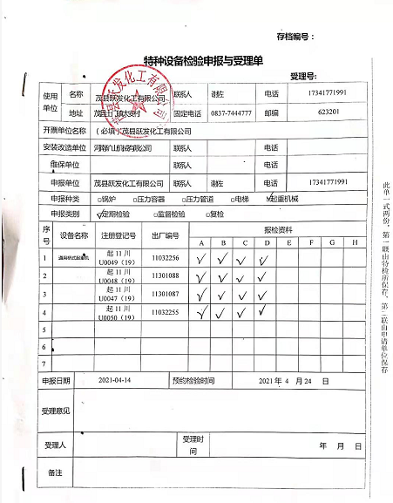  现场未能压力容器（储气罐）的定期检验报告。不符合标准7.1.3条款，组织应确定、提供并维护所需的基础设施，以运行过程，并获得合格产品和服务。 | N
标识及可追溯性 | 8.5.2 | 查《质量手册》，公司质量体系对产品、检验状态进行了规定，标识的方法采用标牌、记录等。  2.现场观察：原材料采用“标识牌”进行标识，牌上注明“原材料名称”、“供应商”等内容；  3.生产过程用采用检验记录进行标识；  4.产品检验状态采用：对产品等级进行标识；  5.生产记录对质检员、生产日期以及使用的原料等进行了记录，能做到追溯的目的。  经现场验证上次审核不符合未出现类似情况。 | 合格
防护 | 8.5.4 | 查，公司质量体系对产品的防护进行了规范，包括：标识、搬运、储存等保护措施。  现场观察:  1.标识：工序及交付的产品均采用标识卡进行了标识；  2.搬运：采用行车、叉车进行，未见有损产品质量的野蛮作业。  3.贮存：公司生产部门有专门的仓库，各种原材料、在制品、成品均贮存在恰当的场所，通风、采光、防潮，条件良好。  4.查：产品入库，验收、保管有相应的管理程序。有仓库管理员职责、出入库纪录；入库有检验。  5.库房分区清楚，原料、半成品、成品均分别摆放在不同区域，并加以明显的标识。  6.现场检查，车间及仓库，各类物资均分类存放，标识明显。消防设施齐全，并在有效期内。  基本符合要求。 | 合格
更改控制 | 8.5.6 | 查，公司对产品实现过程的更改策划了管理要求。主要包括：合同更改、产品信息更改等。  现场查，公司对于更改生产信息的管理，均为重新发放生产计划，并回收作废的计划单。  查，对于合同信息等更改，必须经过评审，确认能满足要求后方能进行签订，具体按文件管理要求。  查，近期暂无合同、信息变更的情况。 | 合格
产品和服务放行； | 8.6 | ◆公司为验证产品和服务的要求是否得到满足对需实施监视和检验的阶段、过程、项目及记录等予以规定，查见公司检验规范规定了原材料、生产过程、成品出厂所有产品的检验方法、标准。  ◆公司对特殊放行或紧急放行情况予以界定，原则上，一般情况下不许特殊放行或紧急放行；若特殊情况下，要实施紧急放行时，一定要得到生产部长许可、公司总经理批准，适用时得到顾客的批准后方可实施。体系运行至今尚未发生特殊放行或紧急放行的情况。  ◆公司明确对各阶段产品和服务的放行均须实施必要的记录并保留。详见如下输入、过程及输出检验证据抽样  原材料检验按《原材料标准》检验  抽《原料化学分析报告单》  1、时间：2021.02.10材料名称：兰炭  检验项目 检验值 验收结论  粒度 1-2.5 合格  灰分 8.95 合格  挥发分 3.94 合格  含炭量 84% 合格  结论：合格 检验员：黄建国  2、日期：2021.02.10 材料名称：硅石  检验项目 验收要求 验收结论  粒度 80-150 合格  硅含量 97% 合格  结论：合格 检验员：黄建国  。。。。。。。。  查，体系运行以来，公司未发生例外放行的情况。  工序检验对每批产品生产过程主要工序进行监控。  二、过程检验：依据《硅铁作业指导方案》和《配料单》。  抽配料工序《入炉原料记录》  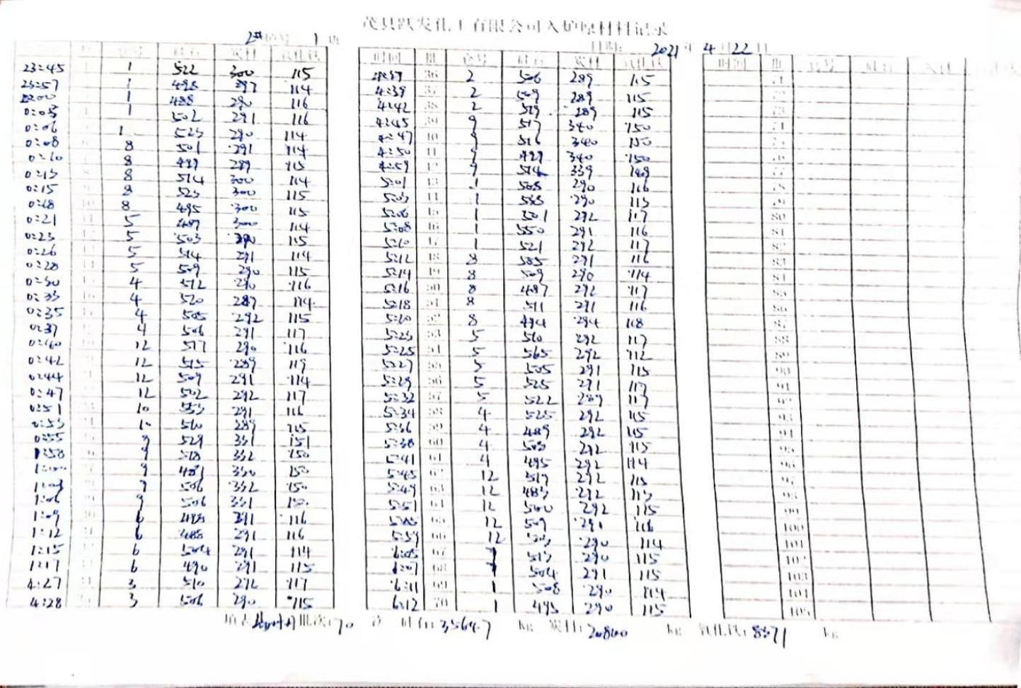  时间：2021年4月22日  时间：2021年4月6日  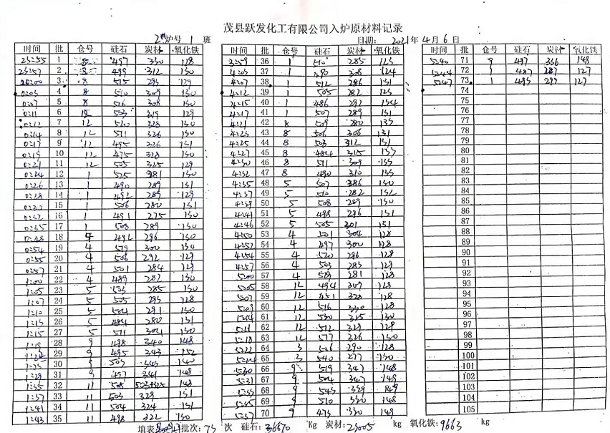  ......  抽冶炼工序检验记录，提供《硅铁炉操作记录》  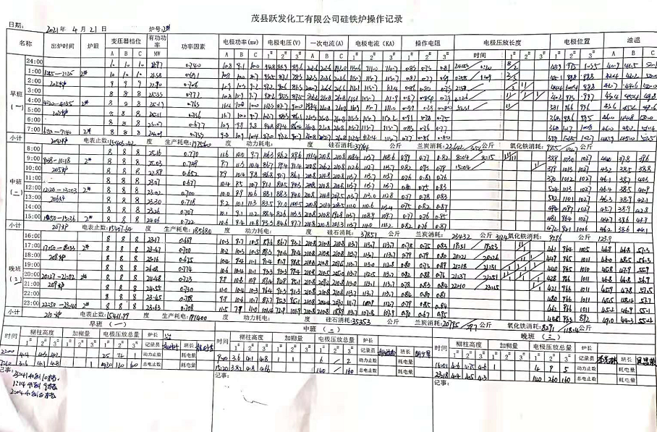  时间：2021年4月21日  。。。。。。。。  成品检验： 按产品标准硅铁 GB/T2272-2009、检验方法SN/T1014.1-2001对成品进行检验，主要检验成份。  抽查《成品检验化学分析报告单》  抽2021年4月15日  产品：硅铁  成份 Si 、 Ca 、 P 、 Al  74.42 0.88 0. 024 1.30  检验结论：合格  质检员：彭芳  抽2021年4月22日  产品：硅铁  成份 Si 、 Ca 、 P 、 Al  73.60 1.02 0. 026 1.42  检验结论：合格  质检员：彭芳  抽2021年3月18日  产品：硅铁  成份 Si 、 Ca 、 P 、 Al  74.56 1.21 0. 025 1.02  检验结论：合格  质检员：黄建国  抽第三方委托检验：暂无  经查，公司至今，没有原辅料、半成品、成品让步放行的情况，产品的放行均有授权的质检人员的签字。
不合格输出的控制 | 8.7 | 公司明确各类、各阶段的不合格的控制管控要求，包括输入（来料）阶段、过程监视和测量阶段、输出（出货）阶段的不合格之识别、确定、标识、处置措施等。  公司编制了《不合格品控制程序》，对不合格品的控制及其职责、权限及要求进行了规定。  抽查《不合格处理单》  日期：2021年3月6日  不合格描述：加工粒度超标  处理方案：破工将粒度超标硅铁再次破碎，直到符合标准要求。  验证人：周太平 2021年3月7日  经查，该公司体系运行以来没发生对不合格品进行让步放行的情况，  部门对不合格品的性质、处理的措施及结论的结果进行了记录及保持。 | 合格

说明：不符合标注N

